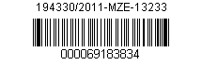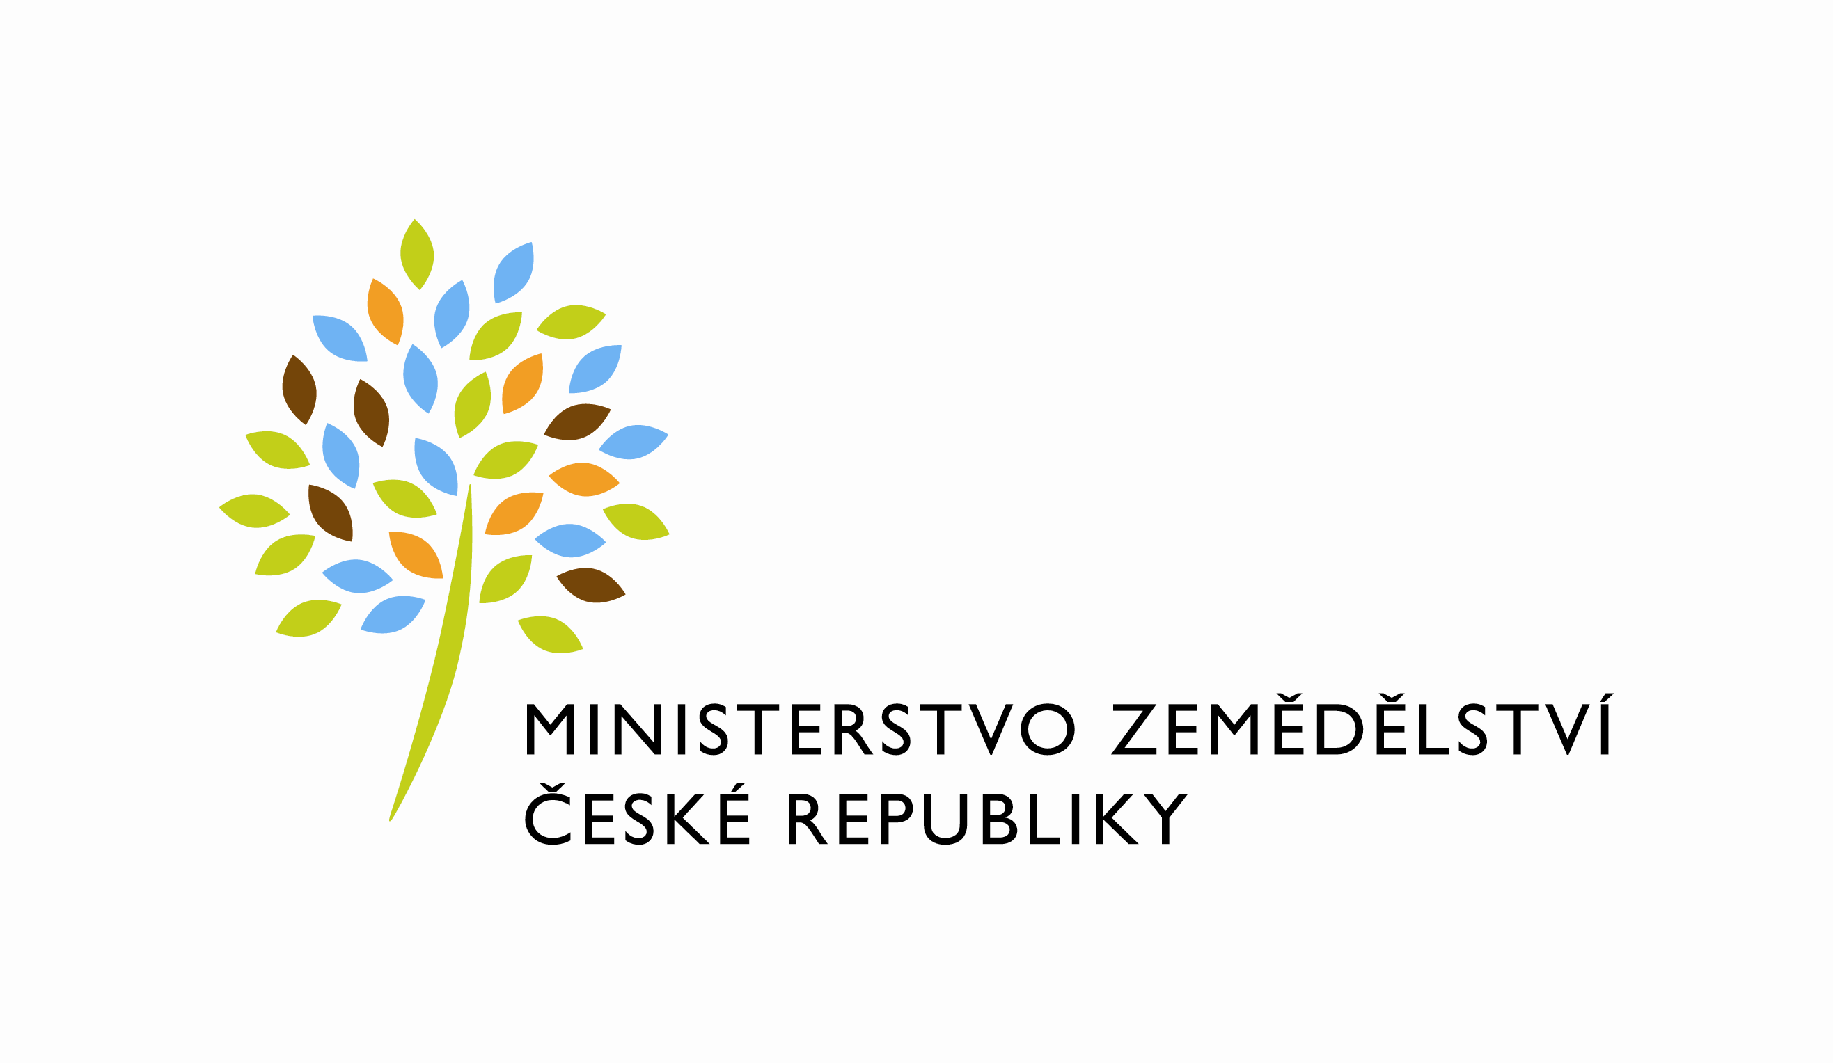
útvar: Odbor účetnictví, státní pokladny a metodiky účetnictví
Číslo útvaru: 13230

SPISOVÁ ZN.: 2KP35008/2011-13233
NAŠE ČJ.: 194330/2011-MZE-13233

VYŘIZUJE: Dagmar Rajhelová
Telefon: 221812833548
E-MAIL: dagmar.rajhelova@mze.cz
ID DS: yphaax8

adresa: Těšnov 65/17, Nové Město, 117 05 Praha 1

DATUM: 26. 10. 2011

Mléko – září 2011

Výsledky statistického zjišťování Mlék (MZe) 6 – 12 Měsíční výkaz o nákupu mléka, o výrobě a užití vybraných mlékárenských výrobků.

Zpracoval: Dagmar Rajhelová

Datum zpracování: 24. 10. 2011

Ing. Milan Schovánek
ředitel odboru

Přílohy:
1. Komentář
2. Mléko - září 2011
3. Mléko - přehled roku 2011
4. Porovnání údajů za září 2011, srpen 2011 a září 2010
5. Vývoz syrového mléka - přehled roku 2011
6. Grafy

